от 01.02.2017г
Справка
о проведенном тестировании «Самый умный» среди 6 классов

Цели:
- выявить качество и уровень овладения знаниями по географии, биологии, математике, литературе,
- развивать познавательный интерес;
В тестировании «Самый умный» приняли участие 6 классы. 6а кл- 2 участника, 6б кл – 7 участников и 6в кл – 2 участника. Участником было интересно. Хорошо знают вопросы в области математики и географии. Места распределились следующим образом:
I место - Сарыглар Шынгыраа 6а класс, 39б
II место - Саая Айза 6а класс, 34б
III место - Саакпан Ангелина 6б класс, 30б
IV место - Хурен-оол Чимис 6б класс, 29б
V место - Кужугет Айзана 6б класс, 29б
VI место - Седен-оол Алдын-Сай 6б класс, 22б
VII место - Хертек Шолбан 6б класс, 21б
VIII место - Суур-оол Лия 6в класс, 17б
IX место - Саая Аяк-Хээ 6в класс, 15б
X место - Ооржак Вика 6б класс, 10б
XI место - Кужугет Доржу 6б класс, 9б

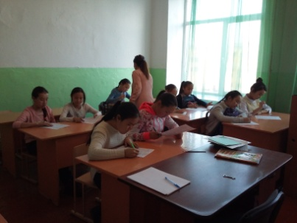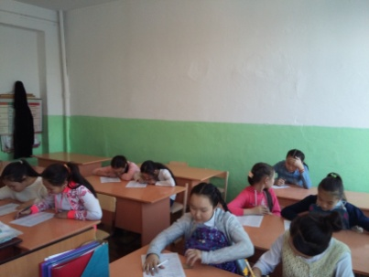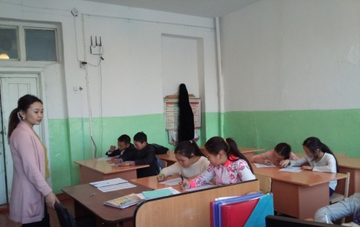

Справку составили старшие вожатые:
_____________ /Монгуш Е.В./
_____________ /Сарыглар Ж.О./

